**Білім беру саласы:**Коммуникация

**Бөлімі**: Сөйлеуді дамыту.

**Тақырыбы: «**Көлік және оның түрлері»

**Мақсаты:**Балаларды көлік түрлерімен таныстыру. Жер, жер асты, әуе, су көліктері туралы түсінік беру. Жер үсті көліктерінің түрлері: жолаушы, жүк тасымал, арнаулы көліктер болып бөлінетінін түсіндіру.Әр көліктің пайдасын айта отырып, еңбекқорлыққа баулу.

**Сабақтың түрі:**кіріктірілген (Коммуникация,Таным,Шығармашылық,Денсаулық)

**Әдіс-тәсілі:** түсіндіру,сұрақ - жауап, өз бетімен жұмыс, ойын

**Қолданылатын көрнекі құралдар:**видео «Сәлем Астана!», «көлік түрлері» слайдтар,ойыншық көліктер,қағаздан,картоннан жасалған көлік макеттері,

«Лэп бук» ішіндегі тапсырмалар

**Ұйымдастыру кезеңі**

Шаттық шеңбер

Қуан,шаттан алақай

Қуанышты күн келді

Қуанатын күн бүгін

Қайырлы таң!Қайырлы күн!

Балалар мен қонақтар!

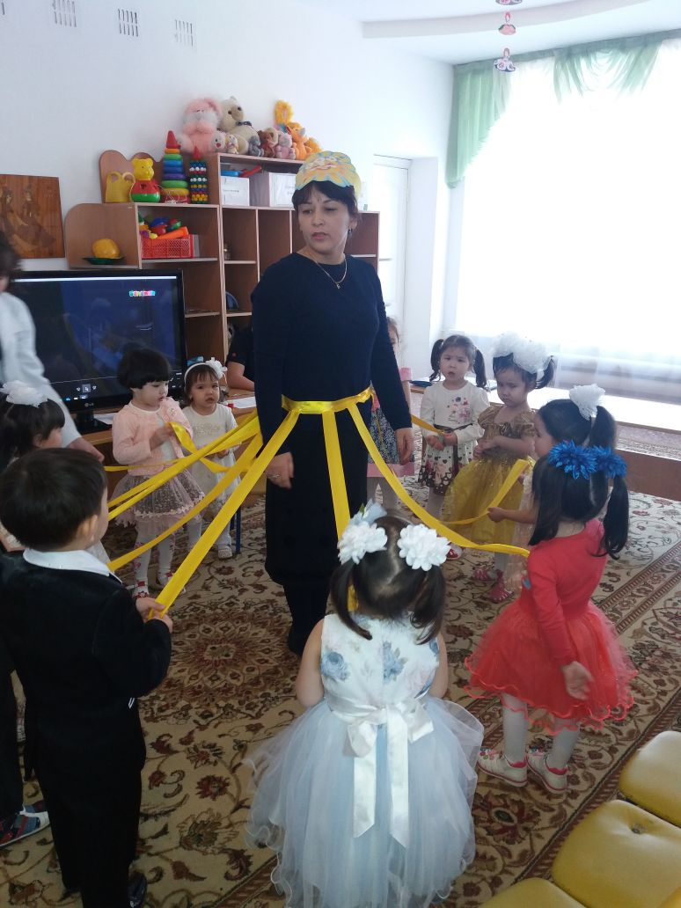 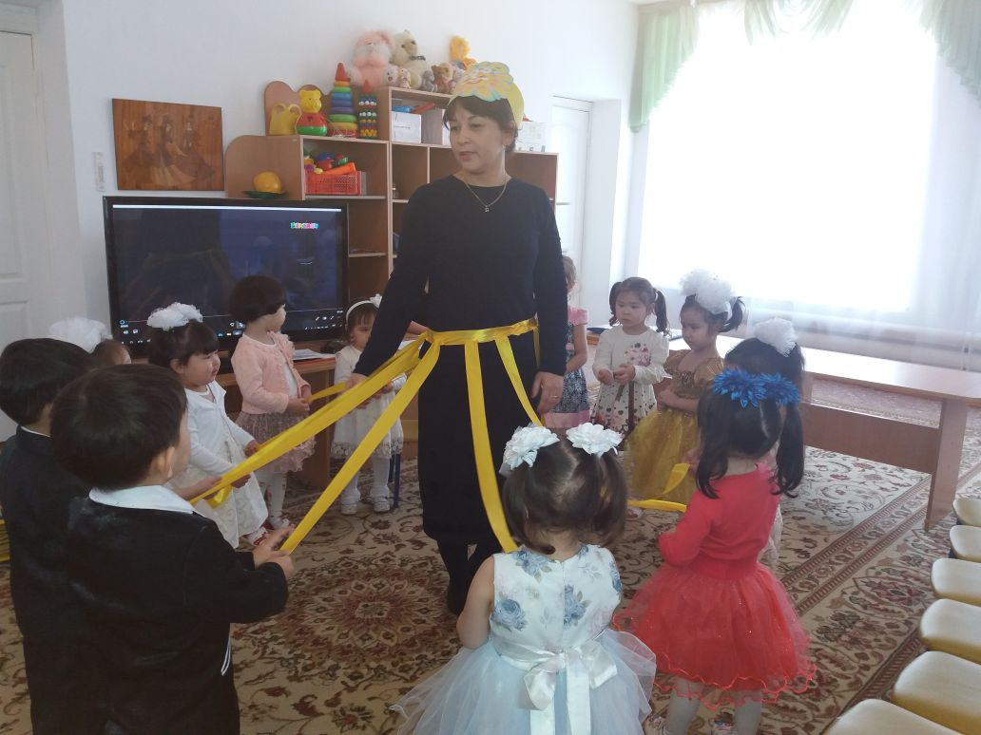

-Балалардың назарын теледидарға аударып, «Сәлем Астан!» мультхикаясын

көрсету. Әңгіме Джипер мен Дүлділ туралы әңгіме өткізу.

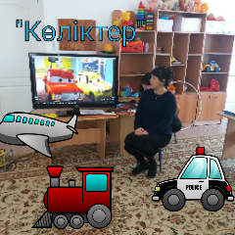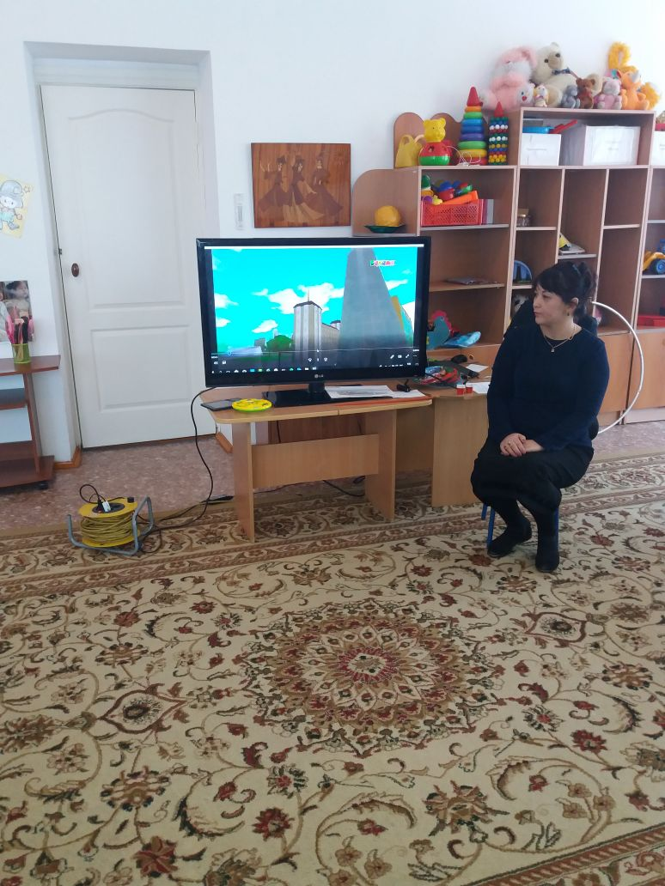

-Балалар, қараңдаршы мультфильмнен нелерді   көріп тұрсыңдар?

-Көліктерді.Көліктердің түрлері өте көп екен.

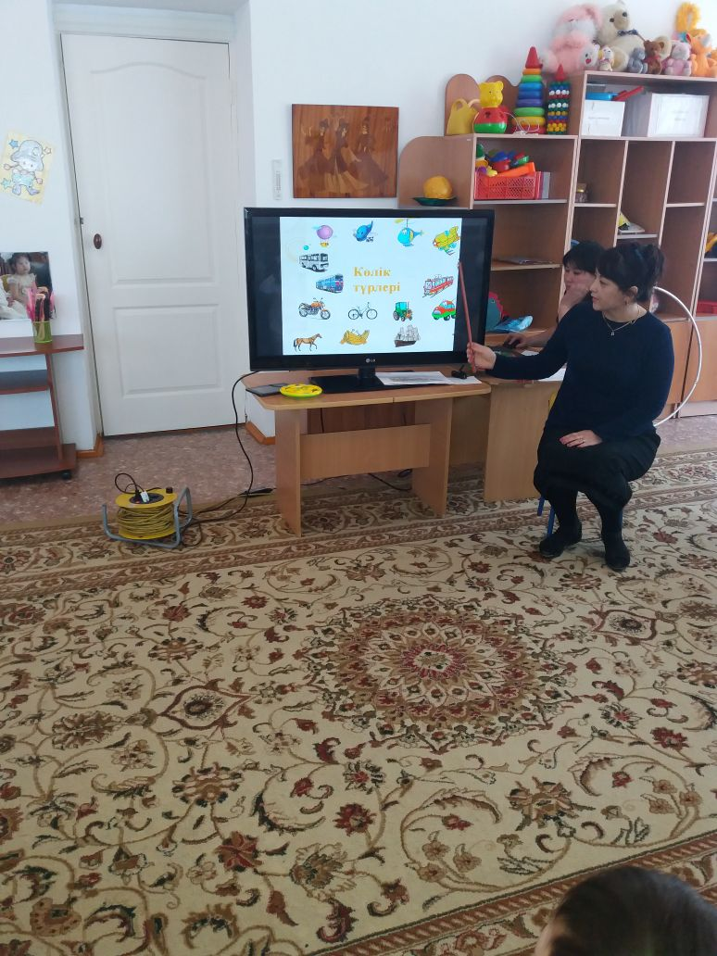 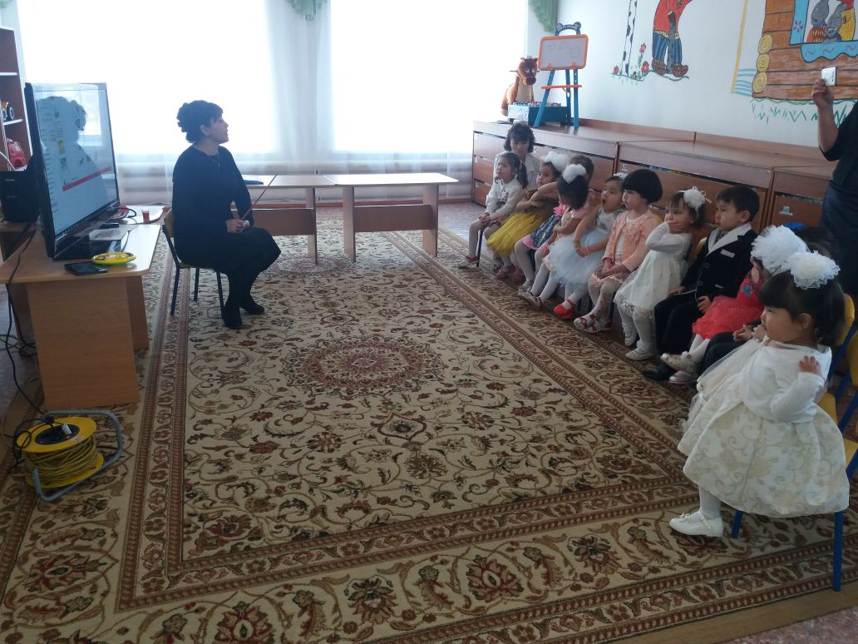

Көлік түрлерімен таныстыру.Слайдпен жұмыс:

**1-слайд.**

Машина, автобус, ұшақ, жүк машинасы, кеме, пойыз, велосипед, экскаватор, жедел жәрдем, өрт сөндіру машинасы, тік ұшақ, бетон тасушы.

-Оларды бір сөзбен қалай атауға болады.

Дұрыс айтасыңдар, балалар.   Көлікпен біздер қажетті жерлерімізге, алыс сапарларға бара аламыз.

Көліктерді бірнеше топқа бөлуге болады.

Аспан көлігі, жеңіл көлігі, ауыр көлігі, су көлігі, темір жол көлігі.

**Аспан көлігі:** ұшақ, тікұшақ,зымыран т.б. жатады.

**Су көлігі:** қайық,кеме т.б. жатады.

**Темір жол көлігі:** пойыз жатады.

**2-слайд**

**Д\о «Көліктерді тап?»**

Шарты:Суретте көрсетілген көліктерді тауып,атайды.

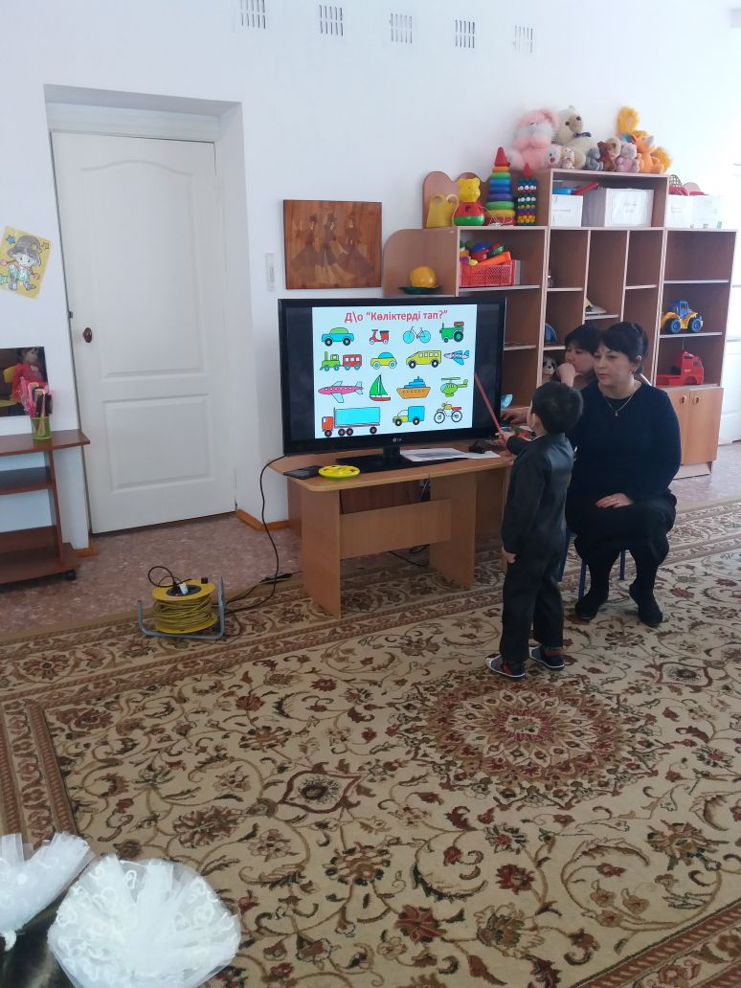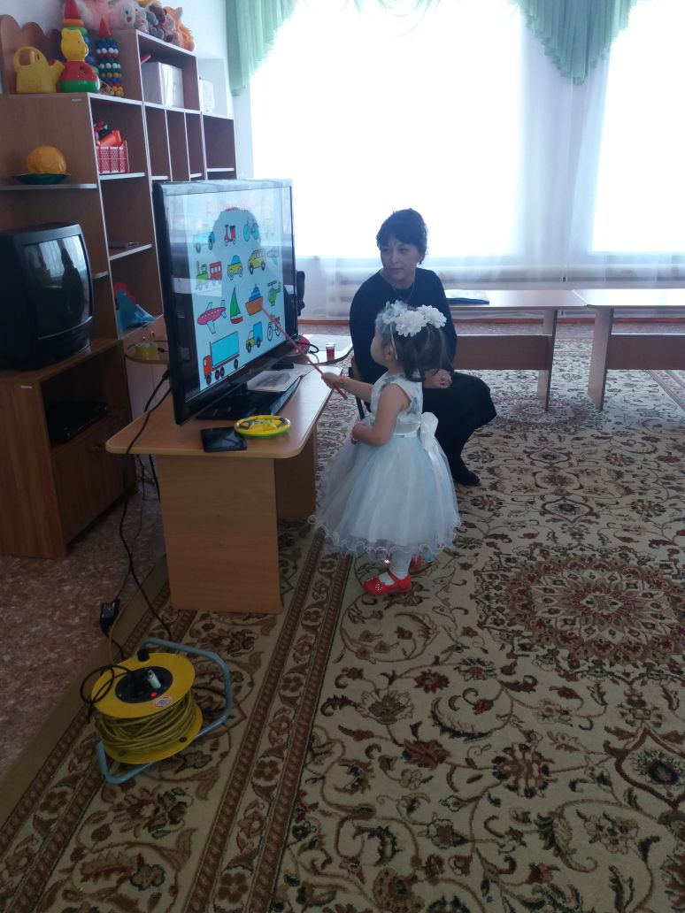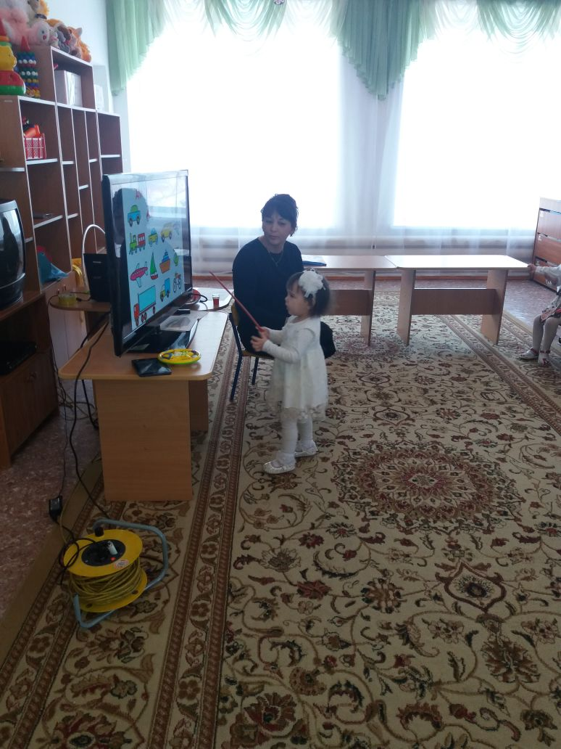

**«Қағаздан және картоннан жасалған»** көліктер көрмесіне саяхат.

«Ата-аналармен» бірге жасаған балалардың көлік макеттерін көрсетіп әңгімелету.

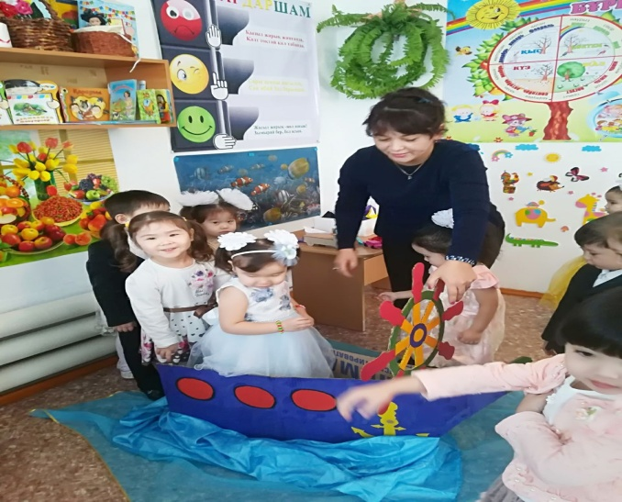 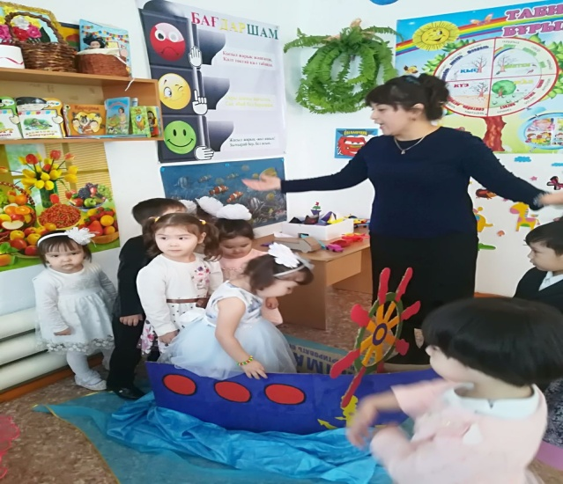

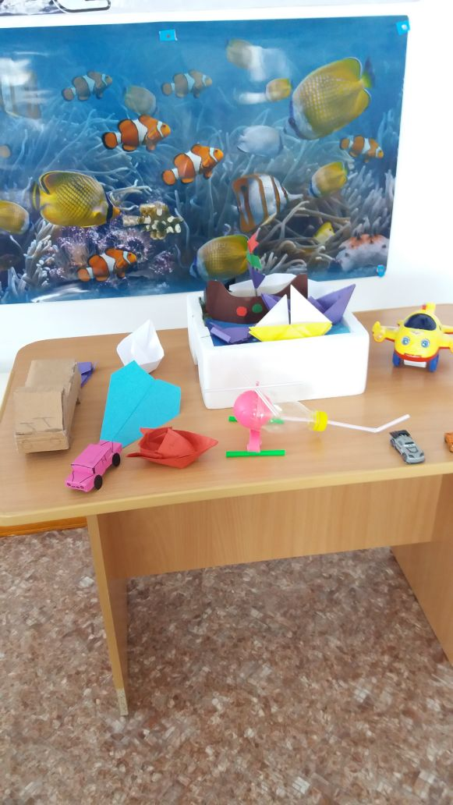 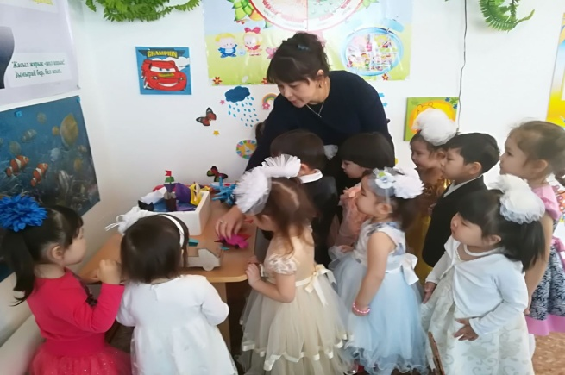

-Көрмеде нелерді көрдіңдер?

-Көліктер Джипер мен Дүлділ Алматы қаласынан шығып барлық қалаларды аралап,бас қаламыз Астана қаласындағы «ЭКСПО»-ға барыпты.Олар біздің де Зеренді ауданымызға келгенде бізге мынадай «Лэп бук» қалдырып кетіпті.Ішінде сендерге арналған көліктерге байланысты тапсырмалар бар екен.Тапсырмаларды жақсы орындасаңдар Джипер мен Дүлділ дайындаған сыйлығын аласыңдар.

-Балалар тапсырмаларды орындамас бұрын, бойымызды сергіп алсақ қалай болады?

**Сергіту сәті**

Суретте көрсетілген көліктерді қимыл-қозғалыспен көрсету

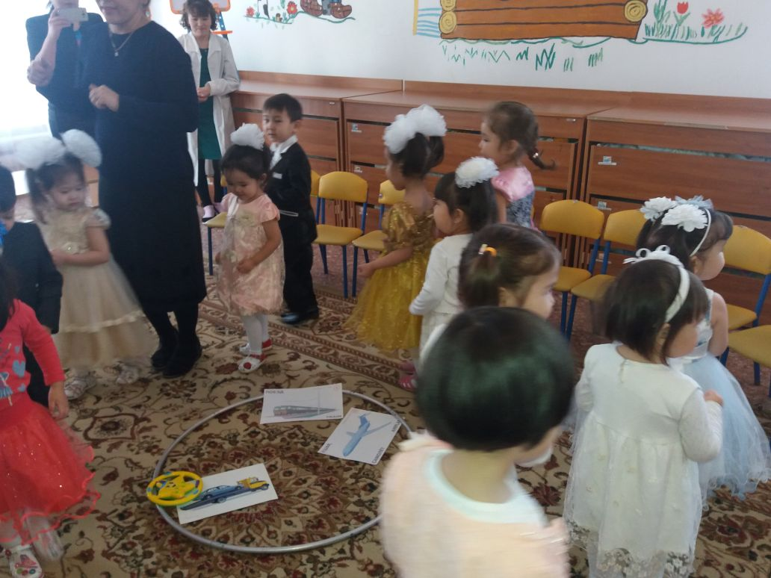 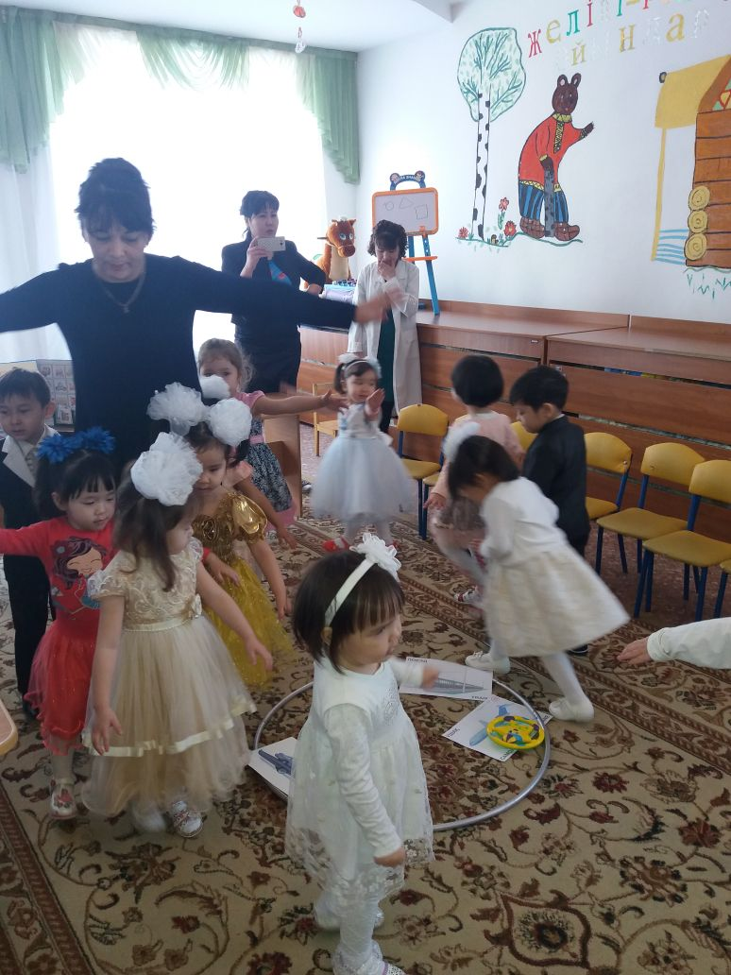

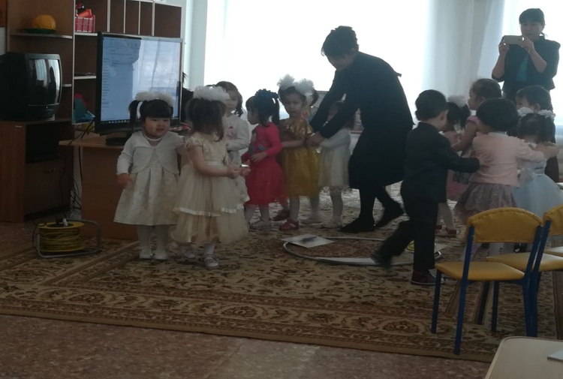 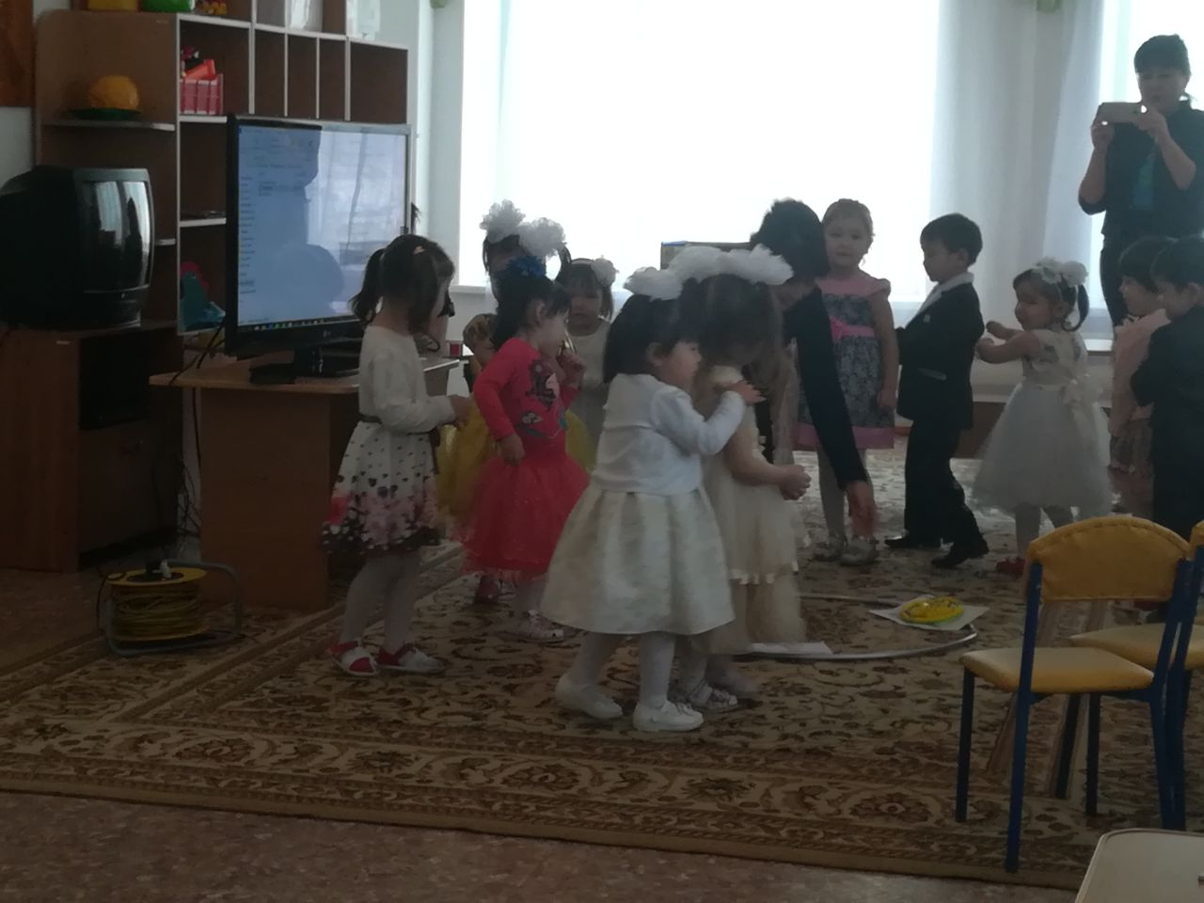

**«Лэп бук**» ішіндегі тапсырмаларды орындау

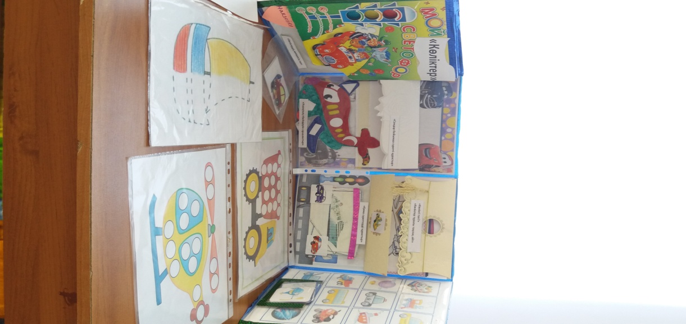 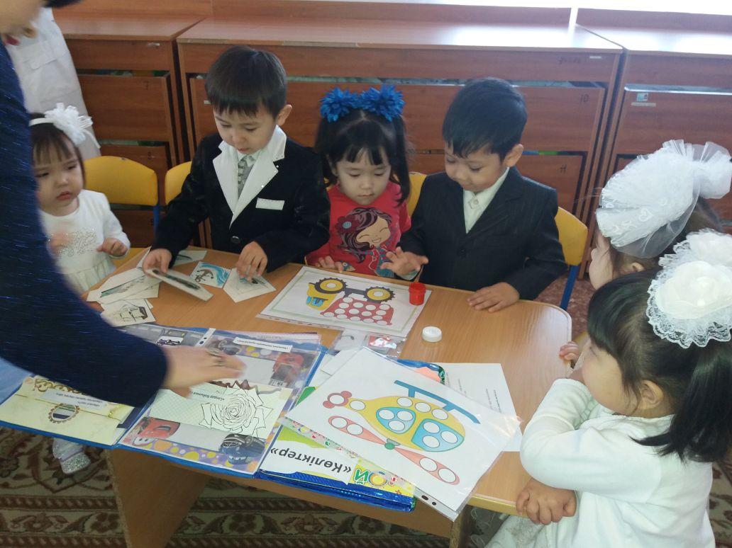

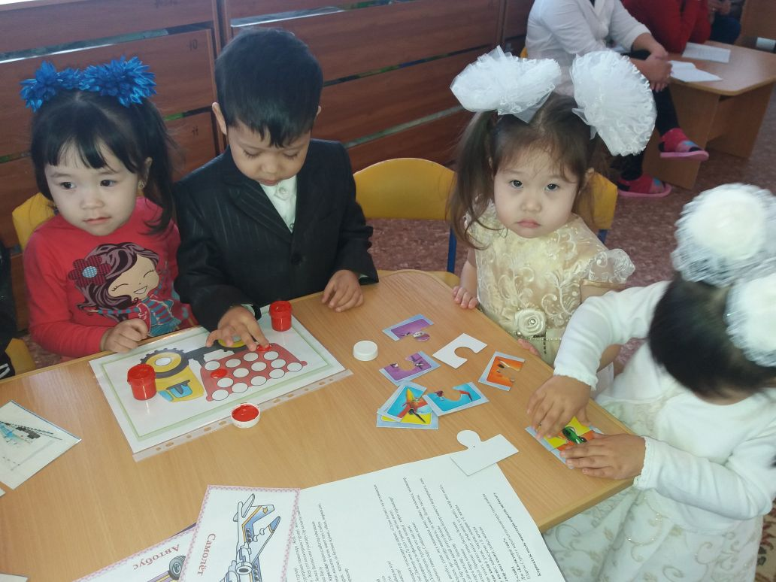 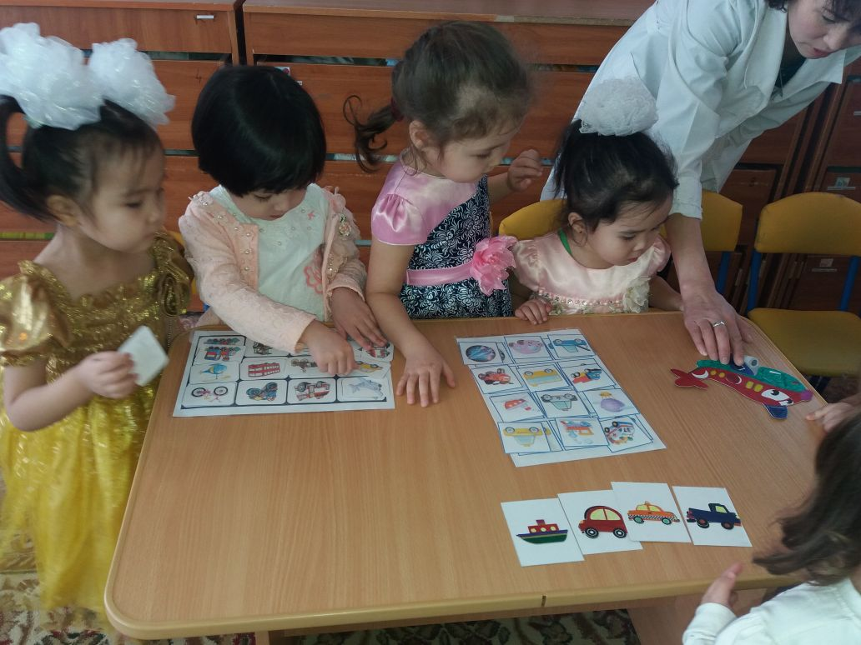

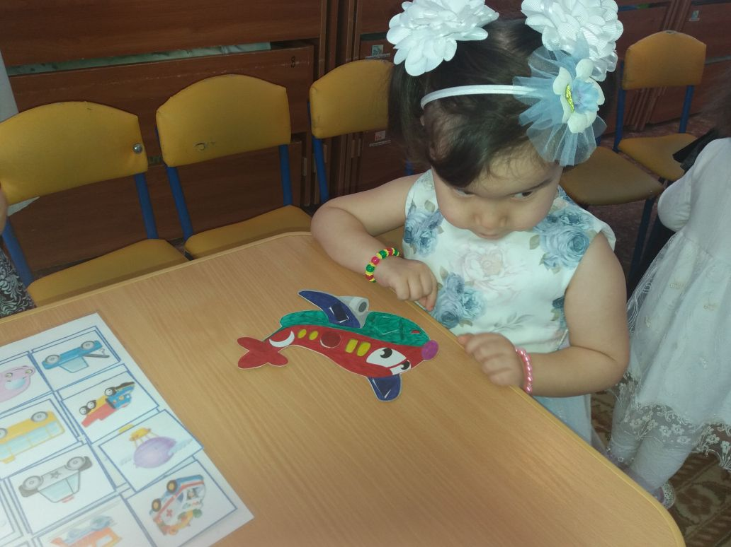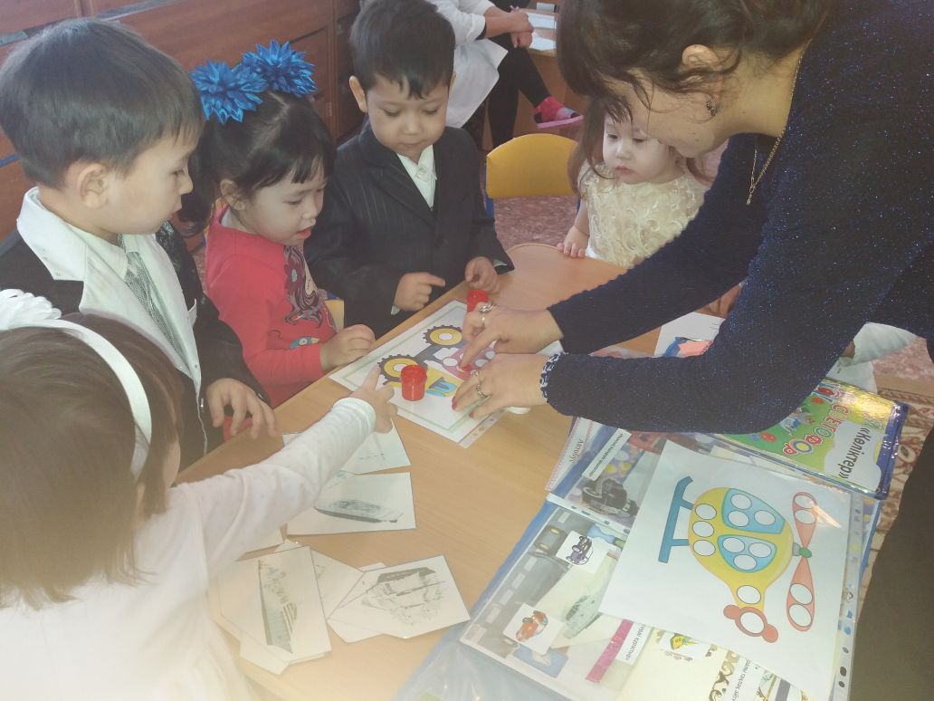

**Тапсырмалар:**

**«Көлікті тап және көлік туралы тақпақ айту»**

**«Қима суреттерді құрастыр»**

**«Бағдаршам»**

**«Көліктердің көлеңкесін тап»**

**«Ұшақтың пішіндерін орналастыр»**

**«Сандар бойынша суретті құрастыр»**

**«Суретші ұмытқан жерін боя» (Жүк көлігі)**

**«Көліктердің түсін ата»**

**«Лото», «Мозайка» (Көлік түрлері) т.б.**

**Тақпақтар:**

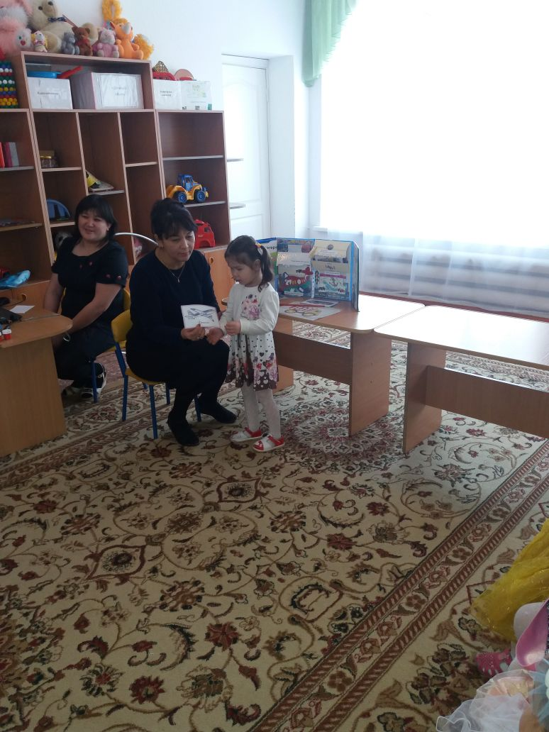 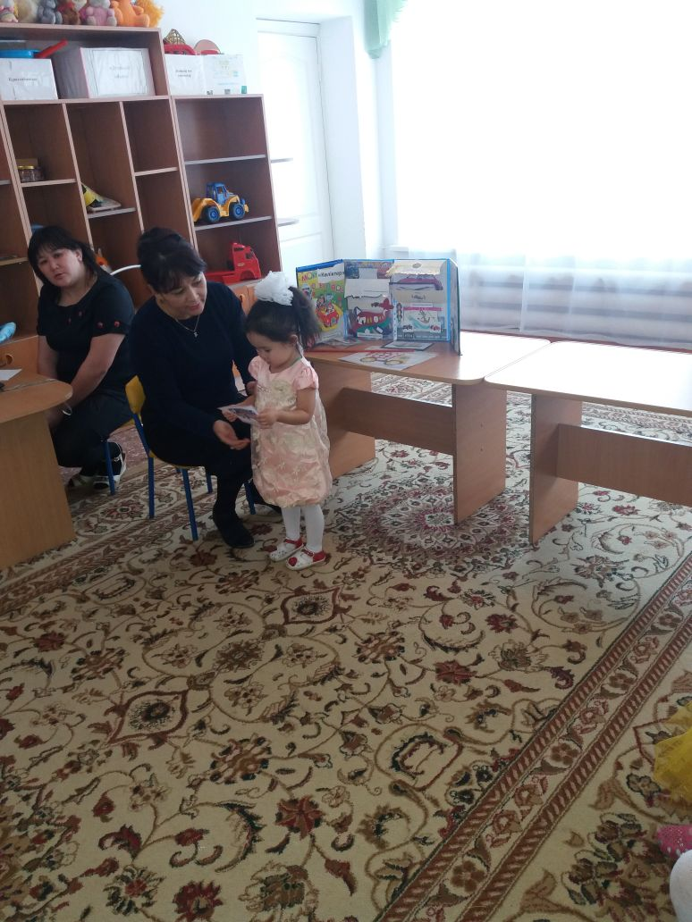 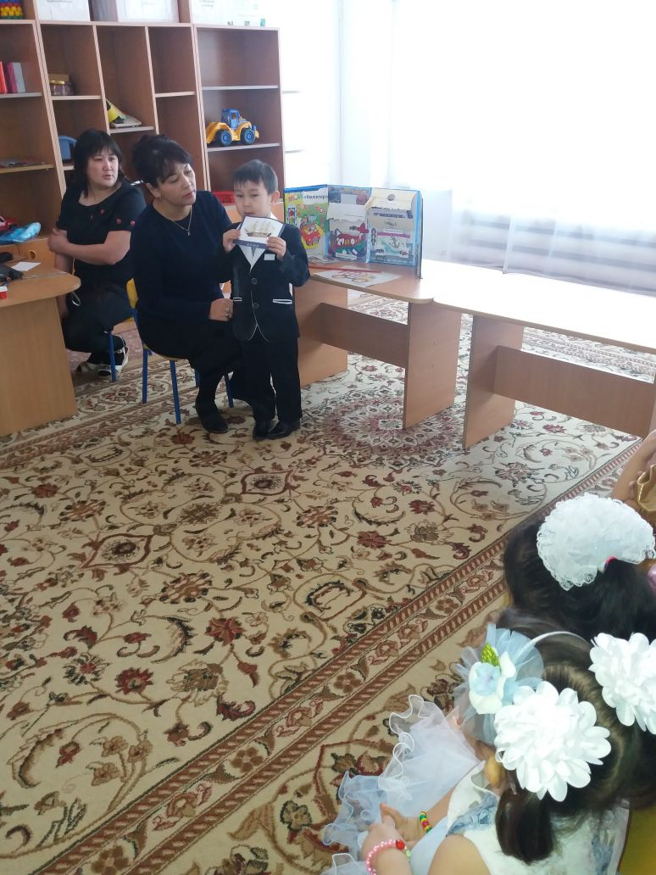

***А.Арсен*** **«Кеме»**

Сүйреп алып кемені

Өзен бойлап келемін

Матрос шәпке киіп ап,

Жорға тайдай желемін

***Амира*** **«Автобус»**

Апарады шет-шетке

Балабақша, мектепке

Апарады жұмысқа

Зауыттарға,құрылысқа

***Иссана*** **«Ұшақ»**

Ұшақ жасап қолыммен

Өзім ұшып көремін

Ормандардан ассам да

Анама қайтып келемін

Қорытынды:Сұрақ-жауап

Балалар, көліктер біздерге не үшін қажет?

Жарайсыңдар балалар! Сендер бүгін ашық оқу қызметіне жақсы қатыстыңдар.Джипер мен Дүлдің достары «Тачки» мультфильміндегі «Макуйннің» суретін және тәтті сағызын сыйға тартамын.

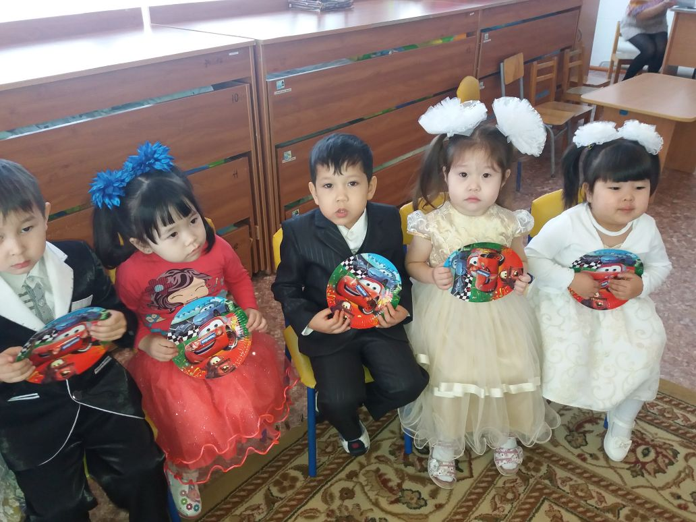 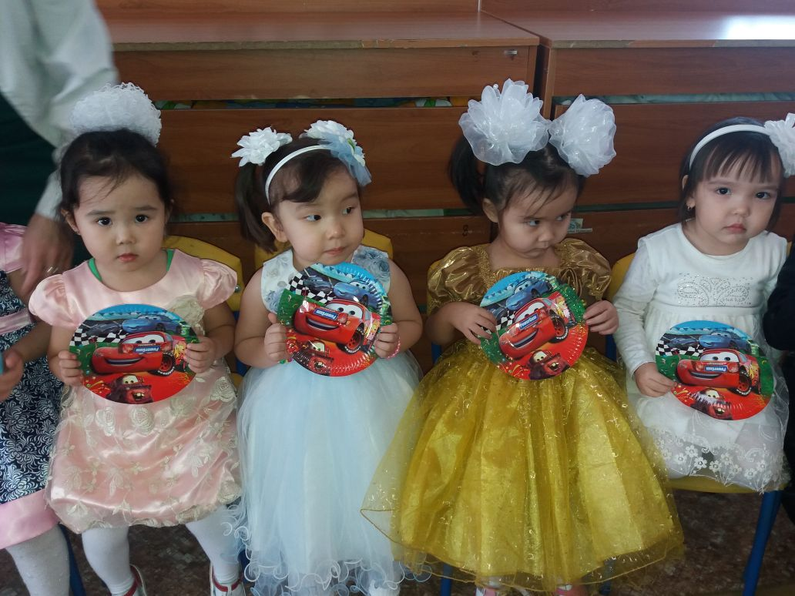

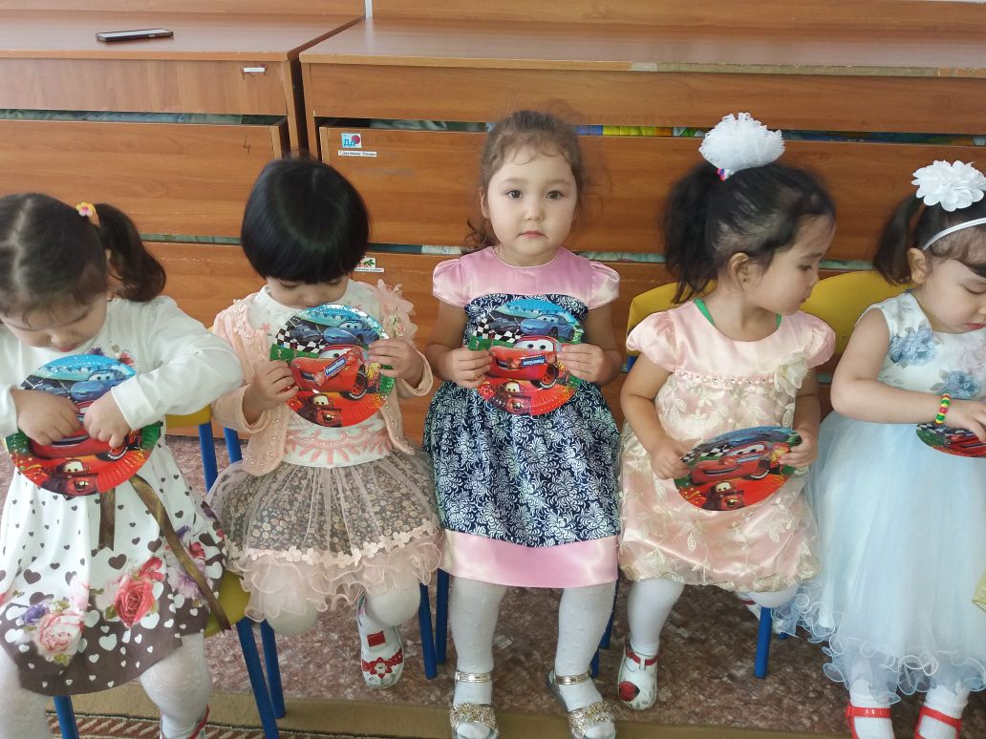 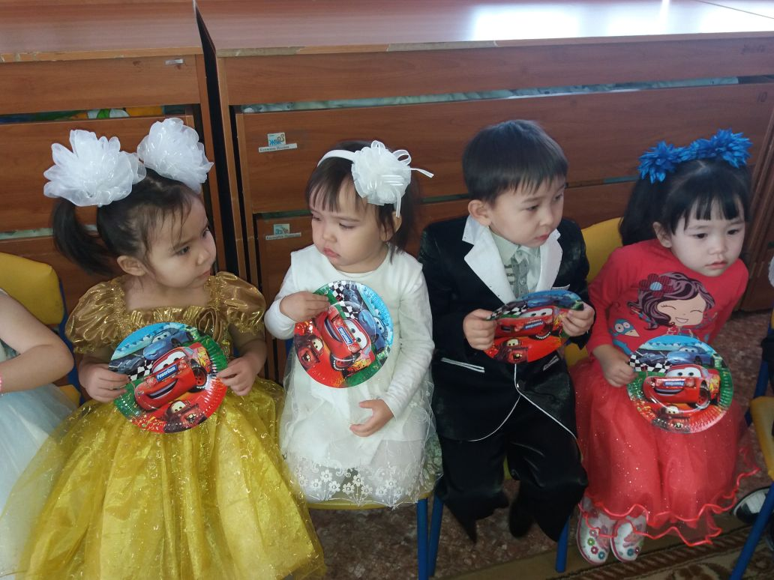

**«Сәлем Астана!»** мультфильмін тамашалау.

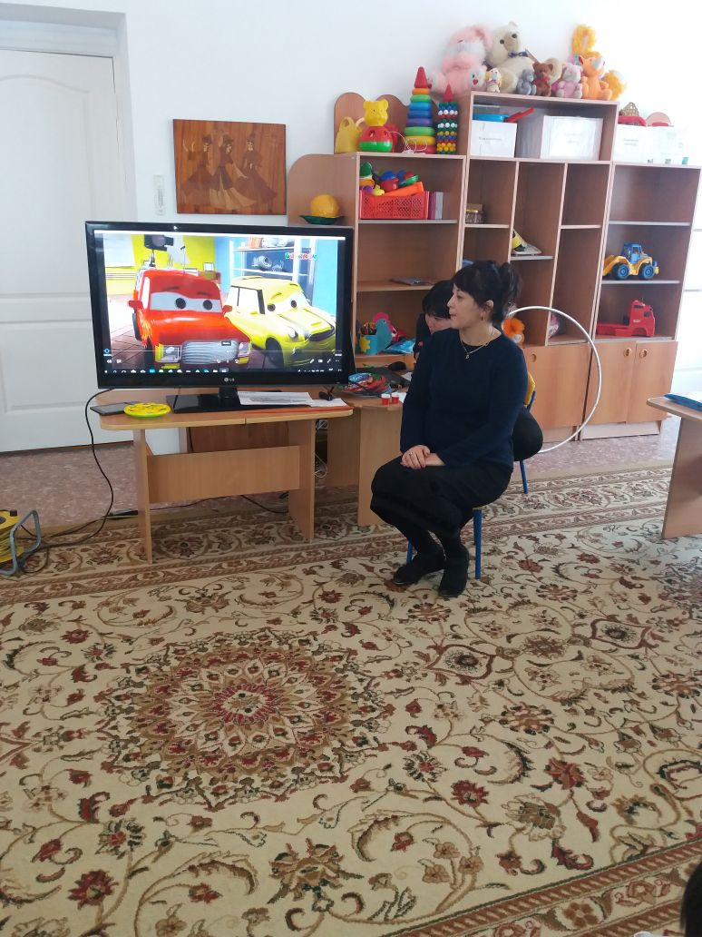 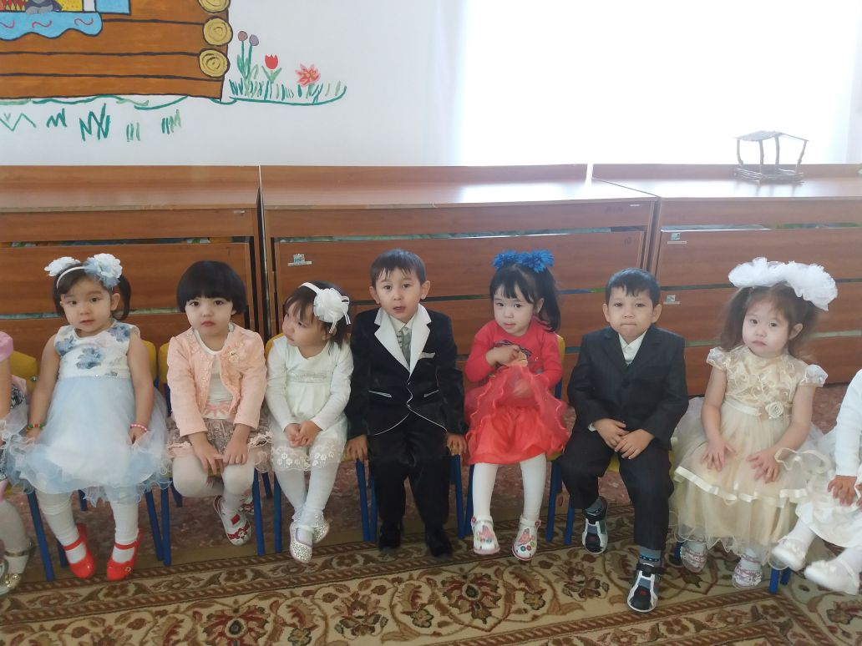

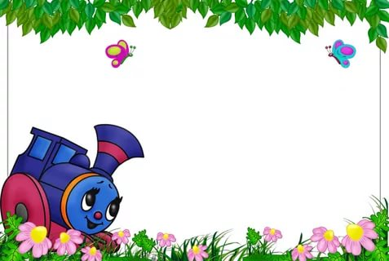

**Ақмола облысы**

**Зеренді ауданы**

**«Балауса» балабақшасы**

**Тақырыбы:**

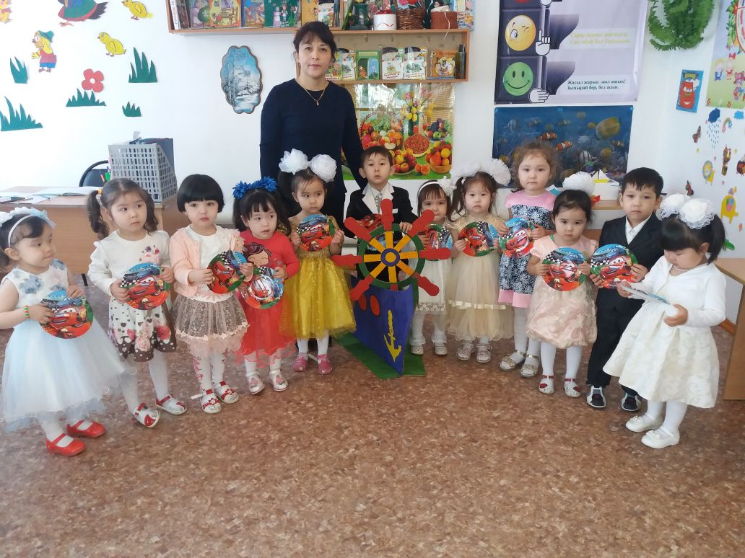

**№2 сәбилер «Балапан» тобы**

**Өткізген:Кадырова Б.Н.**

**2018 оқу жылы**